ČESKÁ ASTRONOMICKÁ SPOLEČNOST
sekretariát: Astronomický ústav AV ČR, v. v. i., Fričova 298, 251 65 Ondřejov
tel. 775 388 400, info@astro.cz


ASTRONOMICKÝ ÚSTAV AV ČR, v. v. i.

Fričova 298, 251 65 Ondřejov

Tiskové prohlášení České astronomické společnosti a Astronomického ústavu AV ČR
číslo 197 z 28. 2. 2014

Mezinárodní expedice s českou účastí zachytila kometu ISON v přísluní

Mezinárodní vědecký tým vedený prof. Miloslavem Druckmüllerem z Fakulty strojního inženýrství VUT v Brně a prof. Shadiou Habbalovou z Astronomického institutu na Univerzitě v Honolulu na Havaji dosáhl významného úspěchu při pozorování zanikající komety ISON. V době jejího nejtěsnějšího průletu kolem Slunce, tedy v době přísluní 28. listopadu 2013, byl při koordinovaném pozemském pozorování zachycen její největší fragment. Rozpadající se hlava komety ISON byla v tom okamžiku vzdálena jen asi 0,2° od oslnivého slunečního disku. K jejímu zachycení tedy zdaleka nestačila pouze vyspělá technologie, ale napozorovaná data bylo třeba zpracovat vhodnými matematickými cestami. A protože všechny kosmické laboratoře selhaly ve snaze kometu zachytit v této fázi průletu kolem naší hvězdy, je zásluhou vědeckého týmu s českou spoluúčastí tento záznam jediným potvrzeným pozorováním komety ISON v přísluní na celém světě.

Ačkoliv na kometu s celým označením C/2012 S1 ISON lidé zejména na severní polokouli čekali jako na potenciální kometu století, její těsný průlet kolem Slunce 28. listopadu 2013 všechny naděje smetl ze stolu. Jádro komety už krátce před přísluním vykázalo nadměrnou bouřlivou aktivitu, která jasně svědčila o jeho rozpadu ještě před dosažením minimální vzdálenosti od Slunce. Příslib pořádné vlasatice se tak prakticky v několika hodinách proměnil ve zklamání. Po kritickém průletu komety přísluním nabídly družicové snímky pohled na „ducha“ komety. Ten vznikl roztříštěním zbytků jejího jádra, k čemuž došlo pod náporem tlaku slunečního větru ve vzdálenosti asi 1,2 milionu kilometru nad viditelným slunečním povrchem. Samotný akt maximálního přiblížení komety ke Slunci se snažili vědci zaznamenat zejména prostřednictvím kamer družice Solar Dynamic Observatory, ale výsledky byly negativní. Jiná družice – SOHO – mezitím sledovala průlet komety koronografy LASCO C2 a C3. Aby se čip kamery nepoškodil, je v obou koronografech na místě Slunce malý terčík, který naši hvězdu zakrývá a umožňuje sledovat její bezprostřední okolí – tedy sluneční korónu. Disk terčíku ovšem překrývá i poměrně daleké okolí Slunce, takže ani jeden z koronografů nemohl pozorovat hlavu komety při jejím nejtěsnějším průletu kolem naší hvězdy. Nikdo proto nedoufal, že byla vůbec jakýmkoliv způsobem zachycena. Až donedávna.

Pozorování z Havaje ukázalo, že vhodnými metodami lze stále ještě předčit očekávání, jaká jsou kladena na družicová pozorování. Úspěšné pozorování započalo v dopoledních hodinách na Meesově sluneční observatoři, na vrcholu vulkánu Haleakala havajského ostrova Maui v nadmořské výšce nad 3000 metrů. Zdejší řidší a čistý vysokohorský vzduch je velmi vhodný pro podobná pozorování. Vrchol byl ovšem k pozorování zvolen nejen kvůli klimatologickým podmínkám, ale rovněž pro čas průchodu komety přísluním. Ten nastal v době, kdy kometa i se Sluncem ležela poměrně vysoko nad obzorem. Jediný problém přinesla slabá oblačnost (cirrus), která bohužel výrazně snížila kvalitu výsledného obrazu a velmi ztížila i celý proces následného zpracování.

K zaznamenání komety byly použity plnoformátové digitální zrcadlovky umístěné na dalekohledech vybavených speciálním Lyotovým koronografem. Jde vlastně na první pohled o běžný dalekohled. Teprve jeho vnitřní konstrukce skrývá významné rozdíly. Objektiv tvoří co nejprecizněji vybroušená čočka, v jejímž ohnisku pak leží clona zakrývající sluneční disk. Průměr clony je takový, aby jen mírně přesahoval úhlový průměr Slunce. Oproti snímkům z družic tak bylo zakryto mnohem menší okolí nad viditelným povrchem Slunce a kometa v přísluní ležela vně okraje zakrývajícího terčíku.

Samotné fotografování bezprostředního okolí Slunce i v tak dobrých vysokohorských podmínkách ale zdaleka nestačilo. Pořízení dat bylo jen bránou k cestě dlouhého zpracování, které zohledňovalo jak fotoelektrické vlastnosti čipu fotoaparátu či nečistoty na něm, tak zejména různé optické neduhy samotné konstrukce. Bylo třeba bojovat s mimořádným světelným dynamickým rozsahem v okolí Slunce, množstvím různých reflexů a především s neutlumitelnými difrakčními jevy, které s sebou nese užití jakéhokoliv koronografu s průměrem terčíku jen málo přesahujícím pozorovaný disk Slunce.
Ani důmyslné zpracování obrazu nedokáže zázraky a výsledný obraz obsahuje řadu optických reflexů a difrakčních kroužků, které nelze již nijak odstranit. I když se na očekávaném místě nachází světlý pás vzhledem připomínající kometu, nelze pouhým pohledem na něj s jistotou říci, zda je to kometa ISON nebo jen optický efekt. Obraz pořízený z Havaje se ale překrývá částečně s obrazem z koronografu LASCO C2 kosmické sondy SOHO, která pozoruje Slunce ze směru nedaleko od Země. Obrazy z pozemského pozorování tedy bylo možné srovnat s družicovými snímky. A právě tato skutečnost umožnila přesvědčivě prokázat, že se jedná skutečně o kometu ISON.

Výsledný obraz prof. Druckmüller srovnal s obrazem kosmické sondy SOHO metodou tzv. fázové korelace. Tato metoda zjednodušeně řečeno porovnává na obrazových datech jednotlivé odchylky a hledá statistickou shodu. Nalezená shoda je statisticky natolik významná, že prakticky vylučuje náhodnou korelaci překrytých částí obrazů. Svědčí o tom i přiložený obrázek výsledku fázové korelace. Zájemci naleznou přesnější informace v anglickém článku „Imaging comet ISON c/2012 S1 in the inner corona at perihelion“, který vyjde v nejbližším následujícím čísle astronomického časopisu Astrophysical Journal Letters. Matematické zpracování astronomických fotografií prof. M. Druckmüllerem je dnes nejlepší metodou na světě a využívají ho i čeští astronomové, např. na Astronomickém ústavu AV ČR.

Kontakt:
Prof. RNDr. Miloslav Druckmüller, CSc.
Telefon: +420 541 142 727
Email: druckmuller@fme.vutbr.cz
Webové stránky: http://www.zam.fme.vutbr.cz/~druck/

Související a doporučujeme:
[1] Kometa ISON zanikla u Slunce
http://www.astro.cz/clanek/6067
[2] Video: Rozpad komety ISON u Slunce
http://www.astro.cz/apod/ap131130.html
[3] Galerie komety ISON na Astro.cz
http://www.astro.cz/clanek/6021
[4] Uvidíme v roce 2013 kometu století?
http://www.astro.cz/clanek/5389
[5] Fakulta strojního inženýrství, VUT Brno
www.fme.vutbr.cz
Petr Horálek
Hvězdárna v Úpici
horalek@astro.cz

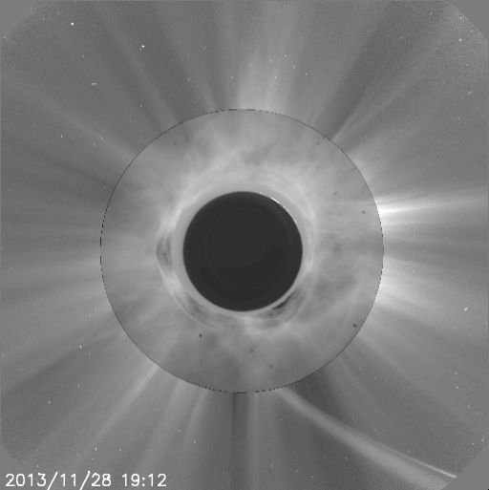

Kombinovaný snímek z Havaje (vnitřní část) a družice SOHO zachycující kometu ISON u zakrytého slunečního disku. Vně kruhové výseče v pravé dolní části je ohon komety ISON na snímku pořízeném z vesmíru. Vnitřek kruhu pak ukazuje okolí Slunce (černý kruh) pozorované ze Země za bílého dne. Lze vidět návaznost na děje ve vnější sluneční koróně a rovněž pokračování ohonu komety až prakticky nad sluneční povrch. Speciálními metodami se i přes velmi komplikované podmínky podařilo matematicky objevit nejjasnější fragment komety ISON v přísluní.
Foto: M. Druckmüller, S. Habbal, P. Aniol; SOHO/NASA.

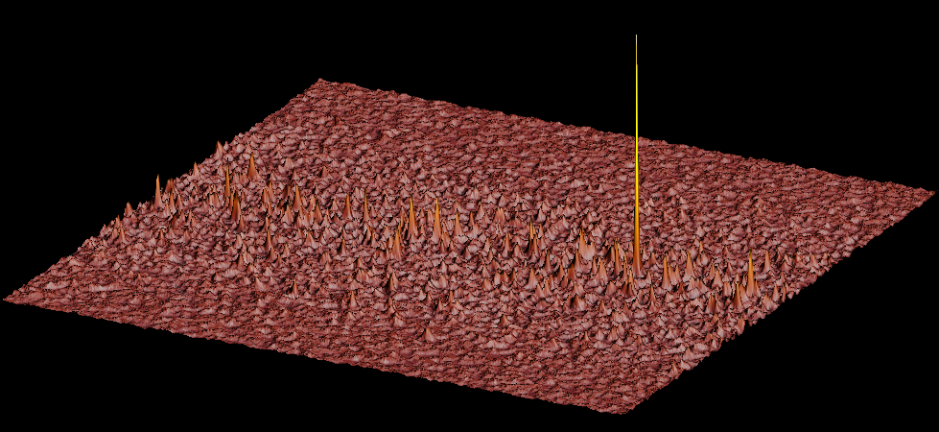

Trojrozměrný pohled na výsledek matematického zpracování snímků prof. M. Druckmüllerem. Jasný výstupek ukazuje statistický důkaz, že na snímcích byla zachycena hlava komety ISON.
Foto: M. Druckmüller, S. Habbal, P. Aniol, A. Ding, H. Morgan.

Česká astronomická společnost (ČAS) vydává od května 1998 tisková prohlášení o aktuálních astronomických událostech a událostech s astronomií souvisejících. Počínaje tiskovým prohlášením č. 67 ze dne 23. 10. 2004 jsou některá tisková prohlášení vydávána jako společná s Astronomickým ústavem Akademie věd ČR, v. v. i. Archiv tiskových prohlášení a další informace nejen pro novináře lze najít na adrese http://www.astro.cz/media. S technickými a organizačními záležitostmi ohledně tiskových prohlášení se obracejte na tiskového tajemníka ČAS Pavla Suchana na adrese Astronomický ústav AV ČR, v. v. i., Boční II/1401, 141 31 Praha 4, tel.: 226 258 411, e-mail: suchan@astro.cz.

